МЕТОДИЧЕСКОЕ ПОСОБИЕ
по оформлению технического задания
в соответствии с ГОСТ 19 ЕСПД
(ГОСТ 19.201-78, ГОСТ 2.105-2019)
Иркутск
2026
СОДЕРЖАНИЕ
1 ОБЩИЕ ПОЛОЖЕНИЯ 3
2 СТРУКТУРА ТЗ ПО ГОСТ 19.201-78 4
3 ПАРАМЕТРЫ СТРАНИЦЫ И ОСНОВНОГО ТЕКСТА 5
4 ОФОРМЛЕНИЕ ЗАГОЛОВКОВ 7
5 ОФОРМЛЕНИЕ ПЕРЕЧИСЛЕНИЙ 8
6 ОФОРМЛЕНИЕ ТАБЛИЦ 9
7 ОФОРМЛЕНИЕ ИЛЛЮСТРАЦИЙ 10
8 ОФОРМЛЕНИЕ ФОРМУЛ И ПРИМЕЧАНИЙ 11
9 ССЫЛКИ И ПРИЛОЖЕНИЯ 12
10 ТИТУЛЬНЫЙ ЛИСТ ТЗ 13
11 ЧЕК-ЛИСТ ТИПИЧНЫХ ОШИБОК 14

Примечание: содержание сформировано полями Word. После редактирования документа щелкните по содержанию правой кнопкой мыши и выберите «Обновить поле».

1 ОБЩИЕ ПОЛОЖЕНИЯ
Настоящее методическое пособие устанавливает правила содержания и оформления технического задания (далее – ТЗ) на разработку программных изделий в соответствии с комплексом стандартов Единой системы программной документации (ЕСПД) и общими требованиями к текстовым документам.
Содержание ТЗ определяется ГОСТ 19.201-78 «Единая система программной документации. Техническое задание. Требования к содержанию и оформлению». Оформление текста ТЗ выполняют по ГОСТ 2.105 «Единая система конструкторской документации. Общие требования к текстовым документам». Виды программных документов, разрабатываемых на изделие, устанавливает ГОСТ 19.101-77 «Единая система программной документации. Виды программ и программных документов».
Пособие предназначено для студентов и разработчиков программных изделий и может использоваться как контрольный перечень требований при подготовке и проверке ТЗ.

2 СТРУКТУРА ТЗ ПО ГОСТ 19.201-78
В общем случае ТЗ на программное изделие содержит следующие разделы, состав и содержание которых приведены в таблице 1.
Таблица 1 – Структура и содержание разделов ТЗ
Раздел | Наименование раздела | Содержание раздела
1 | Введение | Наименование программы или программного изделия; краткая характеристика области применения; наименование организации-разработчика
2 | Основания для разработки | Документ, на основании которого ведется разработка (договор, приказ, план работ); организация, утвердившая документ; дата утверждения
3 | Назначение разработки | Функциональное и эксплуатационное назначение программного изделия; решаемые задачи
4 | Требования к программе или программному изделию | Функциональные характеристики; надежность; условия эксплуатации; состав и параметры технических средств; информационная и программная совместимость; маркировка и упаковка; транспортирование и хранение; специальные требования
5 | Требования к программной документации | Состав подлежащих разработке документов (техническое задание, программа и методика испытаний и др.)
6 | Технико-экономические показатели | Ориентировочная экономическая эффективность; предполагаемая годовая потребность
7 | Стадии и этапы разработки | Стадии (техническое задание, технический проект, внедрение), этапы и сроки выполнения работ
8 | Порядок контроля и приемки | Виды, состав, объем и методы испытаний; состав приемочной комиссии; критерии успешного выполнения работ

В зависимости от особенностей разрабатываемого изделия допускается уточнять содержание разделов, вводить дополнительные разделы или объединять отдельные разделы; сведения, для которых нет данных, по согласованию с заказчиком опускают.

3 ПАРАМЕТРЫ СТРАНИЦЫ И ОСНОВНОГО ТЕКСТА
ТЗ оформляют на листах формата А4 (210 × 297 мм) книжной ориентации. Расстояния от краев листа до текста (поля) приведены на рисунке 1, сводные параметры оформления текста – в таблице 2.
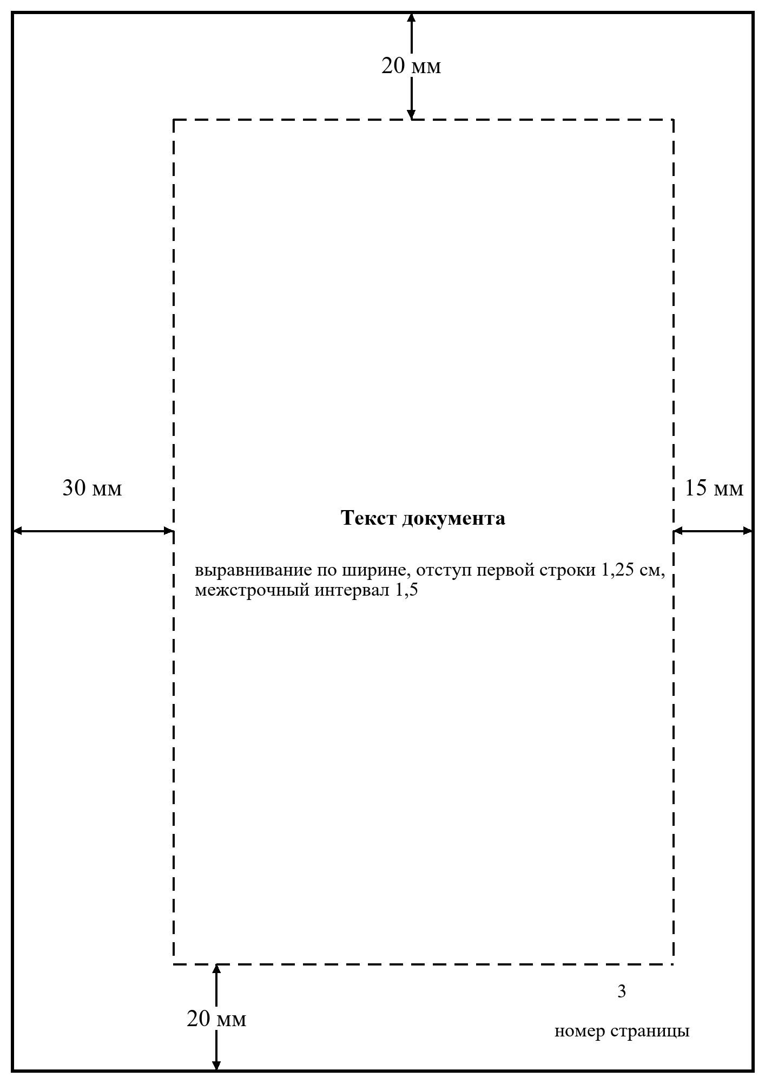
Рисунок 1 – Схема расположения полей страницы А4 (рекомендуемые значения)
Таблица 2 – Основные параметры оформления текста ТЗ
Параметр | Значение
Формат листа | А4 (210 × 297 мм), книжная ориентация
Поле левое | 30 мм (рекомендуемое; по ГОСТ 2.105 – не менее 20 мм)
Поле правое | 15 мм (рекомендуемое; по ГОСТ 2.105 – не менее 10 мм)
Поля верхнее и нижнее | 20 мм
Гарнитура и кегль шрифта | Times New Roman, 14 пт (допускается 12 пт)
Цвет текста | Черный
Межстрочный интервал | Полуторный (1,5); в таблицах допускается одинарный
Абзацный отступ | 1,25 см, одинаковый по всему документу
Выравнивание основного текста | По ширине
Нумерация страниц | Сквозная, арабскими цифрами, внизу по центру; на титульном листе номер не проставляют, но включают в нумерацию

Основной текст выравнивают по ширине; в таблицах текстовые ячейки допускается выравнивать по левому краю, числовые значения – по центру или по правому краю. Полужирное начертание применяют только для заголовков структурных элементов и шапок таблиц.

4 ОФОРМЛЕНИЕ ЗАГОЛОВКОВ
Заголовки структурных элементов оформляют по следующим правилам:
– разделы нумеруют арабскими цифрами без точки: «1 Введение»; в практике ЕСПД наименования разделов ТЗ традиционно приводят прописными буквами: «1 ВВЕДЕНИЕ»;
– подразделы нумеруют в пределах раздела: «1.1», «1.2»; пункты – в пределах подраздела: «1.1.1»;
– точка в конце заголовка не ставится; заголовки не подчеркивают;
– переносы слов в заголовках не допускаются; заканчивающийся предлог или союз выделяют на строке вместе со следующим словом;
– каждый раздел начинают с нового листа;
– заголовки печатают полужирным шрифтом того же кегля, что и основной текст;
– между заголовком и текстом оставляют интервал (увеличенный интервал после абзаца заголовка);
– заголовок не отрывают от текста: после заголовка должно размещаться не менее двух строк текста.
Наименования разделов ТЗ приводят в формулировках ГОСТ 19.201-78: «ВВЕДЕНИЕ», «ОСНОВАНИЯ ДЛЯ РАЗРАБОТКИ», «НАЗНАЧЕНИЕ РАЗРАБОТКИ», «ТРЕБОВАНИЯ К ПРОГРАММЕ ИЛИ ПРОГРАММНОМУ ИЗДЕЛИЮ», «ТРЕБОВАНИЯ К ПРОГРАММНОЙ ДОКУМЕНТАЦИИ», «ТЕХНИКО-ЭКОНОМИЧЕСКИЕ ПОКАЗАТЕЛИ», «СТАДИИ И ЭТАПЫ РАЗРАБОТКИ», «ПОРЯДОК КОНТРОЛЯ И ПРИЕМКИ».

5 ОФОРМЛЕНИЕ ПЕРЕЧИСЛЕНИЙ
Перечисления применяют для раскрытия состава однородных элементов. Правила оформления:
– перед перечислением ставят двоеточие после вводной части предложения;
– перед каждой позицией ставят тире; при необходимости ссылки на позицию в тексте используют строчные буквы русского алфавита со скобкой: а), б), в); для дальнейшей детализации – арабские цифры со скобкой: 1), 2);
– позиции начинают со строчной буквы и разделяют точкой с запятой; последнюю позицию завершают точкой;
– перечисления начинают с абзацного отступа; маркеры Word (•, ►) не применяют.
Пример оформления перечисления с детализацией:
Изделие должно обеспечивать выполнение следующих групп функций:
– работа с пользователями:
а) просмотр реестра проектов;
б) поиск и сортировка записей;
– хранение и обработка информации;
– администрирование системы.

6 ОФОРМЛЕНИЕ ТАБЛИЦ
Цифровой и текстовый материал оформляют в виде таблиц по следующим правилам:
– название таблицы помещают над таблицей слева, без абзацного отступа: «Таблица 1 – Название» (тире отделяет номер от названия);
– таблицы нумеруют арабскими цифрами сквозной нумерацией; допускается нумерация в пределах раздела: «Таблица 1.2»;
– в тексте перед таблицей приводят ссылку: «в таблице 1» или «(см. таблицу 1)»;
– заголовки граф и строк начинают с прописных букв, подзаголовки – со строчных, если они составляют одно предложение с заголовком; точки в конце не ставят;
– таблицу размещают после первого упоминания о ней; при переносе части таблицы на следующую страницу пишут «Продолжение таблицы 1» и повторяют головку таблицы (в Word включают свойство заголовочной строки «повторять как заголовок на каждой странице»);
– в ячейках таблицы допускается применять кегль 12 пт и одинарный межстрочный интервал;
– в пустых графах ставят прочерк.
Оформление таблиц настоящего пособия (таблицы 1–3) соответствует приведенным требованиям.

7 ОФОРМЛЕНИЕ ИЛЛЮСТРАЦИЙ
Схемы, диаграммы, графики и снимки экрана именуют рисунками и оформляют по следующим правилам:
– подпись помещают под рисунком по центру: «Рисунок 1 – Название»;
– рисунки нумеруют арабскими цифрами сквозной нумерацией; допускается нумерация в пределах раздела: «Рисунок 1.1»;
– рисунок размещают после первого упоминания в тексте со ссылкой: «в соответствии с рисунком 1», «(см. рисунок 1)»;
– иллюстрацию выравнивают по центру страницы без абзацного отступа;
– если в документе один рисунок, его также нумеруют: «Рисунок 1».
Пример – рисунок 1 в разделе 3 настоящего пособия оформлен по приведенным правилам.

8 ОФОРМЛЕНИЕ ФОРМУЛ И ПРИМЕЧАНИЙ
Формулы оформляют следующим образом:
– формулу записывают отдельной строкой по центру;
– номер формулы в круглых скобках размещают у правого края той же строки;
– после формулы ставят запятую и с новой строки приводят пояснения значений со слова «где» без абзацного отступа.
Пример – коэффициент готовности вычисляют по формуле
K = T / (T + T_{в}), (1)
где T – суммарное время наработки системы, ч;
Tв – суммарное время восстановления после отказов, ч.
Примечания к тексту оформляют так: слово «Примечание» печатают с абзацного отступа, не подчеркивая; при одном примечании после слова «Примечание» ставят тире и приводят текст; при нескольких примечаниях их нумеруют арабскими цифрами.
Пример – Примечание – Прочерк в графе таблицы означает отсутствие сведений.

9 ССЫЛКИ И ПРИЛОЖЕНИЯ
Ссылки на использованные источники приводят в квадратных скобках: [1], [2, с. 15]. Ссылки на части документа оформляют словами: «в соответствии с разделом 4», «см. 4.2.1», «приведен в приложении А».
Приложения размещают в конце документа после заключительного раздела. Требования к приложениям:
– каждому приложению присваивают букву русского алфавита начиная с А (исключая буквы Ё, З, Й, О, Ч, Ь, Ы, Ъ);
– слово «ПРИЛОЖЕНИЕ» и его букву печатают прописными буквами по центру верхней строки страницы приложения;
– следующей строкой по центру приводят заголовок приложения с прописной буквы;
– каждое приложение начинают с новой страницы и обязательно ссылаются на него в тексте документа.

10 ТИТУЛЬНЫЙ ЛИСТ ТЗ
Титульный лист ТЗ оформляют по рекомендуемой форме приложения 1 к ГОСТ 19.201-78. На титульном листе размещают следующие реквизиты:
– грифы согласования и утверждения: наименование должности, личная подпись, инициалы и фамилия, дата;
– наименование организации, утвердившей документ;
– вид документа – «ТЕХНИЧЕСКОЕ ЗАДАНИЕ» – и наименование изделия: «на создание программного изделия «Наименование»»;
– обозначение документа (при наличии);
– сведения о руководителях разработки и исполнителях: должность, подпись, инициалы и фамилия;
– город и год выпуска документа.
Титульный лист включают в общую нумерацию страниц документа, однако номер на нем не проставляют. Пример построения титульного листа приведен в методических материалах к практическим заданиям.

11 ЧЕК-ЛИСТ ТИПИЧНЫХ ОШИБОК
Перед сдачей ТЗ рекомендуется проверить документ по таблице 3.
Таблица 3 – Типичные ошибки оформления и способы их исправления
Ошибка | Как правильно
Номер раздела с точкой: «1. ВВЕДЕНИЕ» | Без точки после номера: «1 ВВЕДЕНИЕ»
Заголовок остался внизу страницы | Заголовок переносят на следующую страницу вместе с текстом; каждый раздел начинают с нового листа
Перечисления оформлены маркерами Word (•, ►) | Тире или строчная буква со скобкой: «–», «а)»
Название таблицы под таблицей по центру | «Таблица 1 – Название» над таблицей слева, без отступа
Название рисунка над рисунком | «Рисунок 1 – Название» под рисунком по центру
На таблицы и рисунки нет ссылок в тексте | Дают ссылки до объекта: «(см. таблицу 1)», «в соответствии с рисунком 1»
Номер страницы проставлен на титульном листе | Титульный лист включают в нумерацию, но номер не проставляют
Разные абзацные отступы в разных абзацах | Единый отступ первой строки 1,25 см по всему документу
Произвольные шрифты и цветной текст | Times New Roman, 14 пт, черный цвет
Содержание не соответствует итоговой верстке | Обновляют поле содержания перед печатью документа

